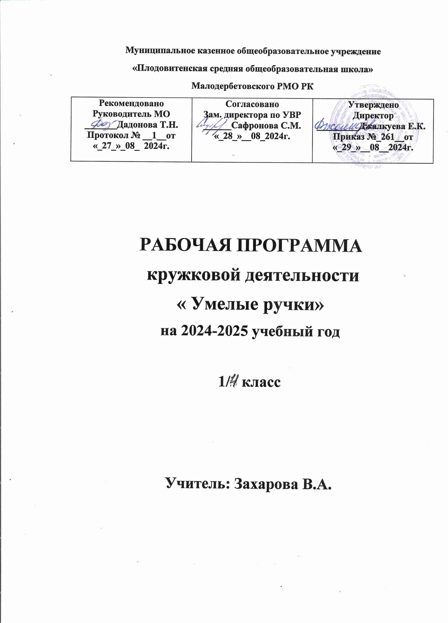

**Пояснительная записка**

Рабочая программа разработана в соответствии с требованиями ФГОС начального общего образования на основе программы «Декоративно – прикладное искусство» (автор О. А. Кожина), которая входит в примерные программы внеурочной деятельности. Начальное и основное образование авторы В. А. Горский, А. А. Тимофеев, Д. В. Смирнов и др.; под ред. В. А.

Горского. –.- 2-е изд.- М.: Просвещение, 2011 г.

Декоративно-прикладное искусство – один из самых важных и древнейших видов искусства. Произведения декоративно-прикладного искусства обладают художественноэстетическими свойствами, имея практическое назначение в быту и труде. Знакомясь с образцами декоративно-прикладного искусства, учащиеся попадают в мир сказочных образов, ярких красок, выразительных пластических форм, узоров. Школьник становится участником увлекательного процесса создания полезных и красивых изделий. Декоративно-прикладное искусство, как никакой другой вид учебно-творческой работы школьников, позволяет одновременно с

раскрытием огромной духовной ценности изделий народных мастеров, формированием эстетического вкуса вооружать учащихся техническими знаниями, развивать у них трудовые умения и навыки, вести психологическую и практическую подготовку к труду, к выбору профессии. На занятиях учащиеся пользуются основами многих наук, в процессе создания декоративных изделий дети на практике

применяют знания по изобразительному искусству, черчению, труду и другим предметам, преподаваемых в школе. Издавна традиции народных мастеров передавались из поколения в поколение. Искусство своей семьи, деревни, поселка дети впитывали с ранних лет.

# Назначение программы

Программа предназначена для учащихся 1-4 классов (мальчики и девочки занимаются вместе).

# Особенности возрастной группы учащихся начальных классов

Дети 7-11 лет имеют свои психологические особенности. В этом возрасте наиболее значимыми мотивами являются:

* «потребности во внешних впечатлениях», которые реализуются при участии взрослого, его поддержке и одобрении, что способствует созданию климата эмоционального благополучия;
* потребность, настойчивое стремление стать школьником: познавательная потребность, выражающаяся в желании приобретать новые знания;
* потребность в общении, принимающая форму желания выполнять важную общественно значимую деятельность, имеющую значение не только для него самого, но и для окружающих взрослых.

Ведущие виды деятельности:

* игра в ее наиболее развернутой форме: предметная, сюжетно-ролевая, драматизация. Ролевая игра выступает как деятельность, в которой происходит ориентация ребенка в самых общих, в самых основных сферах человеческой деятельности;
* учебная деятельность как ведущая в умственном развитии детей младшего школьного возраста, т.к. через нее отрабатывается система отношений ребенка с окружающими взрослыми.

# Актуальность программы

Наибольшие возможности для развития творческих способностей детей младшего школьного возраста предоставляет образовательная область «Технология». Однако, по базисному учебному плану в начальных классах на изучение курса «Технология» отводится всего 1- 2 часа в неделю. Этого явно недостаточно для развития детского творчества.

Улучшить ситуацию можно за счет проведения кружковой работы. Деятельность детей на кружковых занятиях направлена на решение и воплощение в материале разнообразных задач, связанных с изготовлением вначале простейших, затем более сложных изделий и их художественным оформлением. На основе предложенных для просмотра изделий происходит ознакомление с профессиями дизайнера, художника – оформителя, художника, швеи, портнихи, скульптора. Уже в начальной школе учащиеся пробуют себя в роли специалиста той или иной профессии. Ученики фантазируют, выражают свое мнение, доказывают свою точку зрения по выполнению той или иной работы, развивают художественный вкус.

# Педагогическая целесообразность

Программа  **«Умелые ручки»** составлена с целью приобщения детей к творчеству, вовлечению их в технологический процесс изготовления изделий, а также призвана помочь детям освоить не только тайны поделок из различных материалов, но и найти новые оригинальные решения современного образа, отвечающего эстетике наших дней.

# Цель программы

Формирование у учащихся основ целостного и эстетического мировоззрения, развитие творческих способностей, самостоятельности посредством различных видов декоративноприкладного творчества и создание условий для творческой самореализации ребёнка, повышения его интеллектуальных способностей.

**Задачи Обучающие:**

* закреплять и расширять знания, полученные на уроках технологии, изобразительного искусства, математики, литературы и т.д., и способствовать их систематизации; - знакомить с основами знаний в области композиции, формообразования, цветоведения, декоративно – прикладного искусства; - раскрыть истоки народного творчества;
* формировать образное, пространственное мышление и умение выразить свою мысль с помощью эскиза, рисунка, объемных форм;
* совершенствовать умения и формировать навыки работы нужными инструментами и приспособлениями при обработке различных материалов; - приобретение навыков учебно-исследовательской работы. **Развивающие:**
* пробуждать любознательность в области народного, декоративно-прикладного искусства, технической эстетики, архитектуры;
* развивать смекалку, изобретательность и устойчивый интерес к творчеству художника, дизайнера;
* формирование творческих способностей, духовной культуры;
* развивать умение ориентироваться в проблемных ситуациях;
* Развивать воображение, представление, глазомер, эстетический вкус, чувство меры.

**Воспитывающие:**

* осуществлять трудовое, политехническое и эстетическое воспитание школьников; - воспитывать в детях любовь к своей Родине, к традиционному народному искусству;
* добиться максимальной самостоятельности детского творчества.

**Новизна программы** состоит в том, что она показывает развивающие функции декоративно-прикладного искусства и составлена с требованиями ФГОС НОО. Учащиеся знакомятся в течение 4-х лет с несколькими видами декоративно-прикладного искусства. Большой объём учебного материала предполагает организацию самостоятельной работы школьников в виде выполнения индивидуальных и коллективных творческих проектов. Начатую работу завершают до следующего занятия, занимаясь в свободное время.

**Содержание** программы «Умелые ручки» не является механической добавкой к основному образованию, призванной компенсировать недостатки работы с отстающими или одарёнными детьми.

В основу программы положены следующие **принципы:**

* непрерывное дополнительное образование как механизм;
* обеспечения полноты и цельности образования;
* связи с жизнью;
* развитие индивидуальности каждого ребёнка;
* системная организация управления учебно-воспитательным процессом (систематичность, контролируемость, последовательность, доступность, наглядность, построения программного материала «от простого к сложному»)
* принцип развивающего и воспитывающего характера обучения; ✓ принцип наглядности;
* опора на интерес ребенка.

# Пути, средства, методы достижения цели

Связь декоративно-прикладного искусства с содержанием обучения по другим предметам обогащает занятия и повышает заинтересованность учащихся. Поэтому программой предусматриваются тематические пересечения с такими дисциплинами, как математика (построение геометрических фигур, разметка циркулем, линейкой и угольником, расчет необходимых размеров и др.), окружающий мир (создание образов животного и растительного мира). Декоративно-прикладное искусство оказывает влияние на повышение качества учебной работы ученика. Например, лепка развивает наблюдательность ребёнка, положительно сказывается на формировании каллиграфических навыков, вырезание по трафарету улучшает глазомер учащегося и т. д.

**Средства достижения цели:**

* аудиовизуальные;
* электронные образовательные ресурсы;
* наглядные;
* демонстрационные.

**Методы достижения цели:**

1. Словесные, наглядные, практические.
2. Репродуктивные объяснительно-иллюстративные, поисковые, исследовательские, проблемные.
3. Стимулирования, определенные поощрения в формировании мотивации, чувства ответственности, обязательств, интересов в овладении знаниями, умениями, навыками.

Сочетание репродуктивного, продуктивного и творческого метода в реализации программы помогает раскрытию творческих способностей ребенка, развивает его интерес. Методы обучения направлены на то, чтобы предлагаемая программа возникла в сознании ребенка как придуманная им самим, тогда у него появляется возможность ставить (выбирать) цель, принимать решение и намечать план действий для достижения цели, а в определенный момент оценить результаты своих действий.

**Формы деятельности:**

-занятия;

-мастер-классы; -экскурсии; -выставки.

**Формы и виды контроля:**

- выставки работ; - конкурсы;

-экскурсии.

Программа кружка предусматривает использование **традиционных и нетрадиционных** (рисование руками, с использованием ниток, метод чернильных пятен, метод раздувания, разбрызгивания, сюжеты с применением круп, аппликации из скорлупы, фольги, картона, лепка из соленого теста) **техник**. В план работы включены такие виды деятельности: работа с природным материалом, рисование, аппликация, коллаж, лепка, плетение из ниток.

Формы проведения занятий различны. Предусмотрены как теоретические (рассказ педагога, показ педагогом способа действия, показ видеоматериалов, беседа с детьми, рассказы детей), так и практические занятия, проведения конкурсов работ учащихся, подготовка и проведение выставок детских работ, вручение готовых работ родителям в качестве подарков.

Каждое занятие включает теоретическую и практическую часть. Теоретическая часть дается в основном, в игровой форме. Занятие-игра, этот методический прием дисциплинирует детей, развивает их умственную активность, сообразительность, произвольное внимание и память.

**Распределение часов**

|  |  |  |  |  |
| --- | --- | --- | --- | --- |
| **№**  п/п | **Темы** | **Количество часов** | | |
| Всего | Теория | Практика |
| 1 | Вводное занятие. Экскурсия. | 2 | 1 | 1 |
| 2. | Работа с природными материалами. | 4 | 1 | 3 |
| 3 | Работа с пластичными материалами | 7 | 1 | 6 |
| 4 | Работа с бумагой. | 7 | 1 | 6 |
| 5 | Расписные чудеса. | 8 | 1 | 7 |
| 6 | Свободная техника. | 5 | 1 | 4 |
| 7 | Отчётная выставка работ школьников. | 1 | - | 1 |
|  | **Итого** | 34 | 6 | 28 |

# Планируемые результаты освоения обучающимися программы курса «Умелые ручки»

Освоение детьми программы «Умелые ручки» направлено на достижение комплекса результатов в соответствии с требованиями ФГОС:

* учащиеся получат начальные представления о материальной культуре как продукте творческой, предметно-преобразующей деятельности человека, о предметном мире как основной среде обитания современного человека, о гармоничной взаимосвязи предметного мира с миром природы, об отражении в предметах материальной среды нравственно-эстетического и социально-исторического опыта человечества; о ценности предшествующих культур и необходимости бережного отношения к ним в целях сохранения и развития культурных традиций;
* учащиеся получат начальные знания и представления о наиболее важных правилах дизайна, которые необходимо учитывать при создании предметов материальной культуры;
* учащиеся получат общее представление о мире профессий, их социальном

значении, истории возникновения и применения различных материалов и инструментов, об использовании изделий некоторых традиционных ремесел в быту;

* учащиеся научатся использовать приобретённые знания и умения для творческой самореализации при оформлении своего дома и классной комнаты, при изготовлении подарков близким и друзьям, игрушечных моделей, художественно-декоративных и других изделий.

**Личностные универсальные учебные действия:**

* осознание своих творческих возможностей;
* проявление познавательных мотивов;
* развитие чувства прекрасного и эстетического чувства на основе знакомства с изделиями декоративно-прикладного искусства народов России»;
* ознакомление с миром профессий;
* осознание этнической принадлежности и культурной идентичности;
* формирование чувства сопричастности своей Родине, народу, истории;
* развитие Я-концепции и самооценки личности;
* развитие толерантности, доброжелательности, позитивного отношения к жизни;
* формирование моральных норм и самооценки;
* выделение нравственного содержания своих поступков;
* формирование ценностных ориентиров и смысла учебной деятельности. **Регулятивные универсальные учебные действия:**
* планирование совместно с учителем своих действий в соответствии с поставленной задачей;
* принятие и сохранение учебной задачи;
* осуществление итогового и пошагового контроля по результату;
* различение способа и результата действия;
* адекватное принятие словесной оценки учителя;
* в сотрудничестве с учителем постановка новых учебных задач;
* формирование целеустремлённости и настойчивости в достижении целей. **Познавательные универсальные учебные действия:**
* осуществление поиска и выделение конкретной информации с помощью учителя;
* построение речевых высказываний в устной форме;
* оформление своих мыслей в устной форме по типу рассуждения;
* включение в творческую деятельность под руководством учителя. **Коммуникативные универсальные учебные действия:**
* формулирование собственного мнения и позиции;
* формулировка вопросов;
* допуск возможности существования у людей различных точек зрения, в том числе не совпадающих с его собственной;
* компромисс и поиск путей, приводящих к общему решению в совместной трудовой, творческой деятельности.

# Требования к уровню подготовки учащихся

Главным результатом реализации программы является создание каждым ребенком своего оригинального продукта, а главным критерием оценки ученика является не столько его талантливость, сколько его способность трудиться, способность упорно добиваться достижения нужного результата, ведь овладеть всеми секретами декоративно-прикладного искусства может каждый, по -настоящему желающий этого ребенок. **Итоги** занятий подводятся **в форме отчетной выставки**.

**В результате обучения учащиеся должны знать:**

-виды декоративно - прикладного творчества;

-народные художественные промыслы России и их историю;

-названия и назначение инструментов;

-названия и назначение материалов, их элементарные свойства, использование, применение и доступные способы обработки;

-правила организации рабочего места;

-правила безопасности труда и личной гигиены при работе с различными материалами. **Должны уметь:**

-правильно организовать рабочее место;

-пользоваться инструментами ручного труда, применяя приобретѐнные навыки на практике; -соблюдать правила безопасности труда и личной гигиены при работе с различными материалами и инструментами;

-выполнять работы самостоятельно согласно технологии;

-сотрудничать со своими сверстниками, оказывать товарищескую помощь, проявлять самостоятельность.

**Условия реализации программы** - Материально-технические: видеофильмы, экран, компьютер, проектор.

* Методическая литература, художественная литература.
* Внешние: участие в конкурсах, проведение выставок, дизайнерство своего жилья, изготовление подарков на праздники.

**Литература и интернет-ресурсы:**

1. Примерные программы внеурочной деятельности. Начальное и основное образование авторы В. А. Горский, А. А. Тимофеев, Д. В. Смирнов и др.; под ред. В. А. Горского. –.- 2-е изд.- М.: Просвещение, 2011 г.

2.С.И. Хлебникова, Н.А. Цирулик. Твори, выдумывай, пробуй! – Самара: Корпорация «Фёдоров», Издательство «Учебная литература», 2004.

* 1. Т.Н. Проснякова Творческая мастерская – Самара: Корпорация «Фёдоров»,

Издательство «Учебная литература», 2004.

* 1. Н.А. Цирулик Технология. Умные руки. 1 класс. М.: Издательство «Учебная литература». 2012 г- 102 с.
  2. Т.Н. Проснякова Уроки мастерства. 3 класс в 2-х частях, М.: Издательство «Учебная литература», 2010 г. – 62 с.
  3. М.И. Нагибина Чудеса из ткани своими руками. Ярославль: Академия развития, 1997 г. – 203 с.
  4. Л. Арсеньтьева Лучшие оригами. 250 оригинальных моделей. М.: Рипол классик дом

XXI век – 2009 г. – 189 с.XXI век – 200 г. – 160 с

8. Зимина Н. В. Шедевры из солёного теста. М.: ООО ТД Мир книги, 2009. -190 с

[http://stranamasterov.ru](http://stranamasterov.ru/)  [http://skyki-net.ru](http://skyki-net.ru/) [http://adalin.mospsy.ru](http://adalin.mospsy.ru/) [http://marrietta.ru](http://marrietta.ru/) [http://ejka.ru](http://ejka.ru/) [http://subscribe.ru](http://subscribe.ru/) [http://allforchildren.ru](http://allforchildren.ru/)

## Тематическое планирование

|  |  |  |  |  |
| --- | --- | --- | --- | --- |
| **№**  **занятия** | **Дата** | **Кол-во часов** | **Тема** | **Материалы** |
|  |  | **Тема 1. « Работа с природными материалами» 6 ч.** | | |
| **1** |  | **1** | Вводное занятие. Знакомство с | Различные материалы |

|  |  |  |  |  |
| --- | --- | --- | --- | --- |
|  |  |  | материалами. Вводный инструктаж. ТБ. | для занятий |
| **2** |  | **1** | Экскурсия на школьный двор. Сбор природных материалов. | Природные материалы |
| **3-4** |  | **2** | Аппликация из листьев. Картина из листьев. | Природные материалы, клей, картон. |
| **5-6** |  | **2** | Поделки из природных материалов. Зверята. Пушистая овечка. | Природные материалы, пластилин, проволока. |
| **Тема 2. «Работа с пластичными материалами 7ч.** | | | | |
| **7** |  | **1** | Инструктаж по ТБ. Лепка. Животные. | Пластилин, тонкая проволока, картон. |
| **8-9** |  | **2** | Обратная мозаика на прозрачной основе. | Пластилин, прозрачные крышки. |
| **10-11** |  | **2** | Торцевание на пластилине. | Пластилин, гофрированная бумага, зубочистки. |
| **12-13** |  | **2** | Лепка из соленого теста. Ежик и котик. | Соленое тесто. |
| **Тема 3. «Бумажный мир» 7 ч.** | | | | |
| **14** |  | **1** | Инструктаж поТБ. Квиллинг. Теория и приёмы. Простейшие цветочки. | Полоски бумаги, зубочистка, клей, картон. |
| **15** |  | **1** | Квиллинг. Изготовление цветущего дерева. | Полоски бумаги, зубочистка, клей, картон. |
| **16-17** |  | **2** | Папье- маше. Теория и приёмы. Изготовление вазы. | Клей ПВА, бумага, пластилин. |
| **18-19** |  | **2** | Пейп- Арт. Теория и приёмы. Тарелка «под старину». | Тарелка, клей, керапласт  (или соленое тесто), клей  ПВА, салфетки, акриловые краски, лак. |
| **20** |  | **1** | Декупаж (на дереве). Теория и приёмы. Украшение разделочной доски. | Цветные салфетки, клей  ПВА, акриловые краски, лак. |
| **Тема 4. «Расписные чудеса» 8 ч.** | | | | |
| **21-22** |  | **2** | Инструктаж поТБ. Витраж. Теория и приёмы. Витражные картинки. | Рамка со стеклом, витражные краски. |
| **23-24** |  | **2** | Батик (роспись на ткани). Теория и приёмы. Узелковый батик.  Салфетка. | Х/б ткань, краски для батика, утюг. |
| **25-26** |  | **2** | Граттаж. Теория и приёмы.  Выцарапывание по воску «Зима». | Акварель, восковая свеча, гуашь, мыльный раствор. |
| **27-38** |  | **2** | Набрызг. Звёздное небо. | Акриловые краски, тонированная бумага. |
| **Тема 5. «Свободная техника» 5 ч.** | | | | |
| **29-30** |  | **2** | Инструктаж поТБ. Картины из яичной скорлупы. | Яичная скорлупа. |
| **31** |  | **1** | «Вторая жизнь вещей». Салфетка из фантиков. | Разноцветные фантики от конфет. |
| **32 -33** |  | **2** | «Вторая жизнь вещей». Коробочка для хранения. | Использованные коробки, салфетки, |
|  |  |  |  | тесьма, бусины. |
| **34** |  | **1** | Выставка работ. | Работы учеников. |